Отчёт по лабораторной работе №4

дисциплина: Архитектра компьютера

Маслова Анна Павловна

Содержание

# 1 Цель работы

Освоение процедуры компиляции и сборки программ, написанных на ассемблере NASM.

# 2 Выполнение лабораторной работы

Для начала создаём специальный каталог для работы с программами на языке ассемблера NASM и сразу перейдём в этот каталог (рис.2.1).



Создание каталога

Далее создадим в этом каталоге текстовый файл с именем hello.asm и откроем его в редакторе gedit (рис.2.2).



Создание файла hello.asm

В gedit в этот файл введём текст программы для вывода на экран ‘Hello world!’ (рис.2.3).

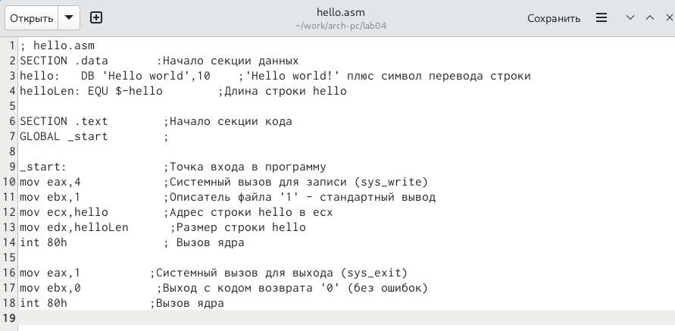

Ввод текста программы

Затем необходимо скомпилировать написанный код. Для этого воспользуемся следующей командой в консоли: (рис.2.4)

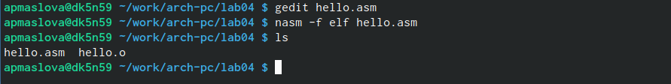

Компиляция программы

После проверки убедились, что в каталоге есть файл с текстом программы с расширением .asm и файл с объектным кодом с расширением .o (убедились, что они имеют одинаковые названия - hello).

Далее созданим объектный файл obj.o (рис.2.5)

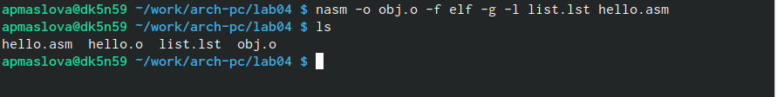

Создание объектного файла

После проверки убедились, что файл создан.

Этот файл необходимо скомпоновать. Передадим его компоновщику с помощью следующей команды и проверим наличие соответствующего файла: (рис.2.6)

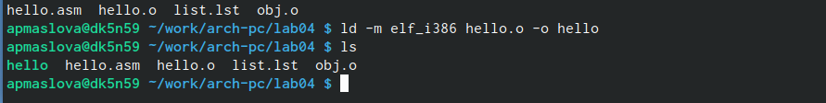

Компоновка файла

Видим, что файл hello создан.

И после этого создаём исполняемый файл из объектного файла obj.o и задаём ему имя main (рис.2.7).

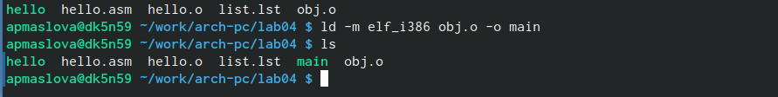

Создание исполняемого файла main

Проверили, увидели, что исполняемый файл main создан.

Запускаем исполняемый файл: (рис.2.8).



Запуск программы

Увидели на экране фразу “Hello world!”.

# 3 Выполнение заданий для самостоятельной работы

Сначала в каталоге ~/work/arch-pc/lab04 создаём копию файла hello.asm с именем lab4.asm (рис.3.1).

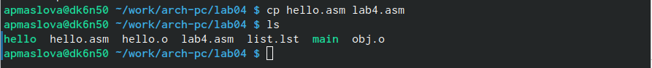

Копирование файла

Далее в редакторе изменяем текст программы, чтобы на экран выводилась строка “Маслова Анна” (рис.3.2).

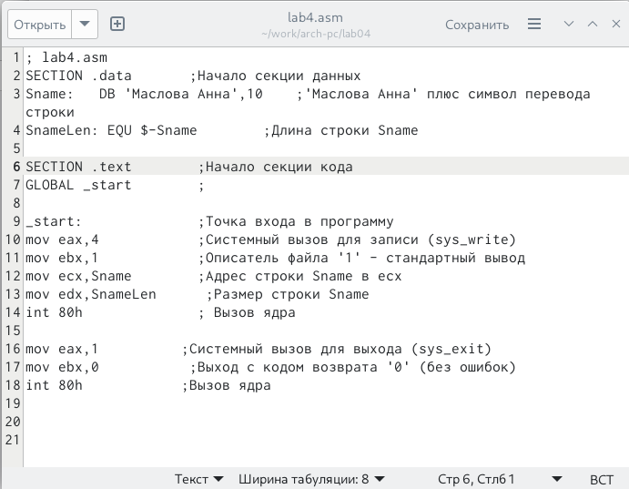

Редактирование файла lab4.asm

Сохранили изменения.

Затем преобразуем текст написанной программы в объектный код (рис.3.3).

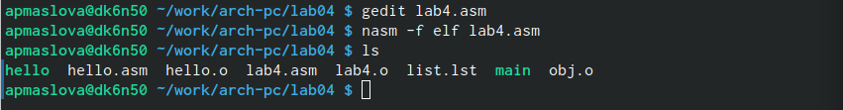

Передача программы транслятору

Проверили наличие соответствующего файла.

Создадим объектный файл с именем nobj.o (рис.2.4).

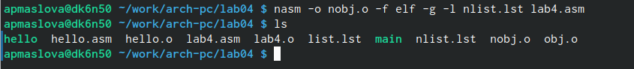

Компиляция кода

Как мы видим, объектный файл создан.

Скомпонуем объектный файл (рис.3.5).

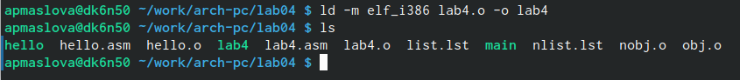

Компоновка объектного файла

И создаём исполняемый файл с именем nmain (рис.3.6).

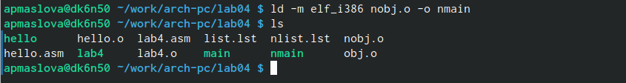

Создание исполняемого файла

Как мы видим, файл создан.

Запускаем на выполнение созданный исполняемый файл (рис.3.7):



Запуск программы lab4

На экране видим искомую строку с фамилией и именем.

# 4 Выводы

Мы освоили процедуры сборки программ, написанных на языке ассемблера NASM. Научились их компилировать.

# Список литературы

1. GDB: The GNU Project Debugger. — URL: https://www.gnu.org/software/gdb/.
2. GNU Bash Manual. — 2016. — URL: https://www.gnu.org/software/bash/manual/.
3. Midnight Commander Development Center. — 2021. — URL: https://midnight-commander. org/.
4. NASM Assembly Language Tutorials. — 2021. — URL: https://asmtutor.com/.
5. Newham C. Learning the bash Shell: Unix Shell Programming. — O’Reilly Media, 2005. — 354 с. — (In a Nutshell). — ISBN 0596009658. — URL: http://www.amazon.com/Learning- bash-Shell-Programming-Nutshell/dp/0596009658.
6. Robbins A. Bash Pocket Reference. — O’Reilly Media, 2016. — 156 с. — ISBN 978-1491941591.
7. The NASM documentation. — 2021. — URL: https://www.nasm.us/docs.php.
8. Zarrelli G. Mastering Bash. — Packt Publishing, 2017. — 502 с. — ISBN 9781784396879.
9. Колдаев В. Д., Лупин С. А. Архитектура ЭВМ. — М. : Форум, 2018.
10. Куляс О. Л., Никитин К. А. Курс программирования на ASSEMBLER. — М. : Солон-Пресс,